**Socket Programming**

Tic-Tag-Toe Game Application

**วัตถุประสงค์ของโปรแกรม**

เป็นโปรแกรมใช้เพื่อการเล่นเกม tic-tac-toe (เกม XO) สามารถใช้งานเล่นกับผู้เล่นได้อื่น ภายในเครือข่าย

**คุณลักษณะของโปรแกรม**

* โปรแกรมฝั่ง server จะมีการประมวลผลดังนี้
  + รองรับการเชื่อมต่อของหลาย client
  + ประมวลผลจับคู่ให้กับ client ที่ต้องการจะเล่นเกม
  + ประมวลผลการเลือกลง (กา) ในช่อง ภายในกระดาน
  + ประมวลผลแพ้-ชนะ-เสมอ ให้กับคู่ของ client
* โปรแกรมฝั่ง client จะมีการประมวลผลดังนี้
  + เชื่อมต่อเข้าหา server
  + รับคำสังการเลือกตำแหน่งเป้าหมายจากผู้ใช้งาน
  + รับคำสั่งในการตัดสินใจในการเล่นต่อไป
  + ประมวลผลข้อมูลที่ได้รับจากผู้ใช้ เบื้องต้น
  + โปรแกรมนี้รองรับการเล่นของผู้เล่นเป็นคู่ๆ กล่าวคือ หากมีผู้เล่นคี่คน จะมีคนที่ต้องรอ ผู้เล่นอื่นก่อนเริ่มเกม แต่หากมีผู้เล่นคู่คน จะไม่มีผู้เล่นที่ต้องรอ
* 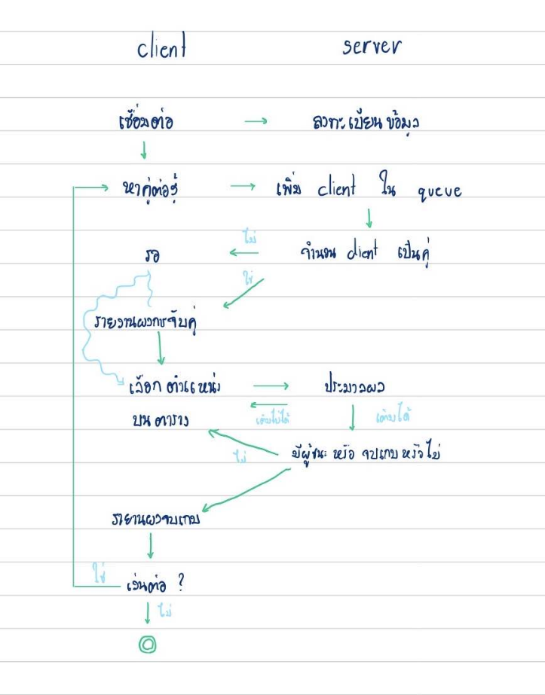Flow การทำงานของ program client และ program server เป็นดังนี้
* โดยการ implementation ใช้งาน TCP protocol เนื่องจากเกม XO ไม่ได้ต้องการความ real time ในการ connect สูงมาก จึงสามารถใช้งาน TCP เพื่อเพิ่มความสามารถด้าน Reliable ได้มากขึ้น

**TTT protocol**

* Byte แรกเป็นข้อมูลของ action มี ดังนี้
  + 0 เป็น action เพื่อ เชื่อมต่อกับ server
  + 1 เป็น action เพื่อ ขอจับคู่
  + 2 เป็น action เพื่อ ขอเล่น เลือกตำแหน่ง ที่ต้องการวางหมาก
  + 3 เป็น action เพื่อ รายงานผลจากการเล่นหลังจบเกม
  + 4 เป็น action เพื่อ บอกว่าเป็นการยกเลิกการเชื่อต่อ
* Byte ที่ 2 เป็นข้อมูลเพื่อขยายเงื่อนไขของ action มีดังนี้
  + 0 เป็นการสื่อถึง การที่ client ขอ request ไปหา server
  + 1 เป็นการสื่อถึง การที่ server ขอ reply กลับไปหา client
  + 255 เป็นการสื่อถึง การเกิด error หรือ การไม่มีเงื่อนไขนี้
* Byte ที่ 3 เป็นข้อมูลเพื่อแสดงขนาดของข้อมูลที่ส่ง
* Byte ที่เหลือเป็นข้อมูลของ data ที่ต้องการส่ง

หมายเหตุ: ขนาดของ data ไม่เกิน 255 byte + header file 3 byte